পাইয়ের মান কী কাজে লাগে?

আব্দুল্যাহ আদিল মাহমুদ

একখানা সুতো নাও। ফিতা বা মাপকাঠি দিয়ে এর দৈর্ঘ্য মেপে নাও। এবার দক্ষ জ্যামিতিকের মতো সুতোটাকে গোল করে বৃত্ত বানিয়ে ফেলো। এবার মাপকাঠি দিয়ে বৃত্তটার ব্যাস মাপো। মানে বৃত্তের কেন্দ্র দিয়ে চলে যাওয়া দুই পাশকে স্পর্শ করার রেখা। সুতোর দৈর্ঘ্যই বৃত্তটার পরিধি। এবার দৈর্ঘ্যটাকে (পরিধি) ব্যাস দিয়ে ভাগ করো। ৩.১৪ এর কাছাকাছি একটি মান পাবে।

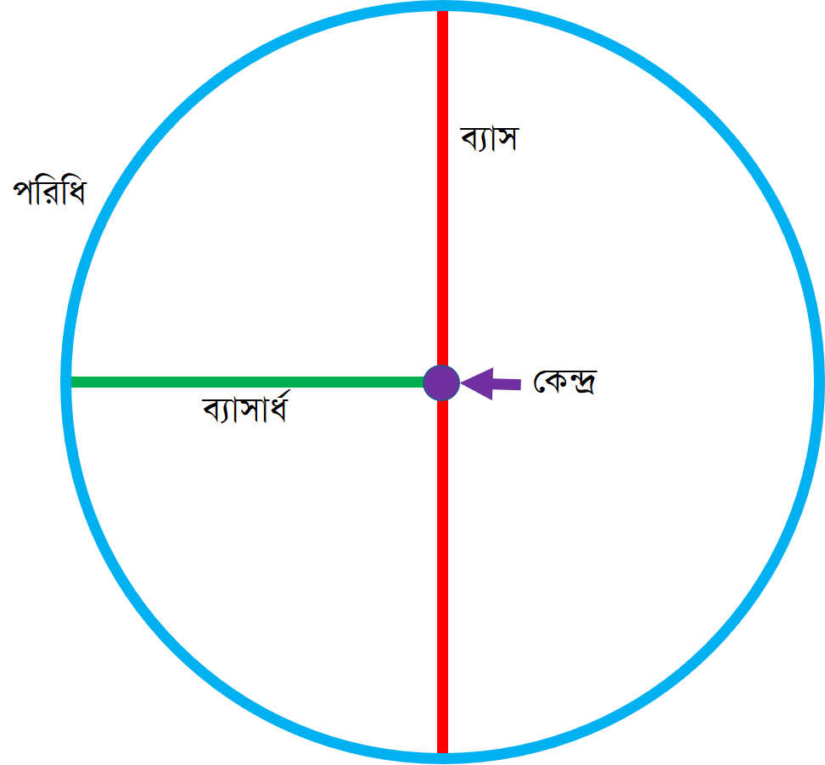

এবার কাজটা আবার করো। তবে সুতোটাকে একটু কেটে ছোট করে নাও। অথবা আরেকটু সুতোর সাথে জোড়া দিয়ে বড় করে নাও। আবার দৈর্ঘ্যকে ব্যাস দিয়ে ভাগ। এবারও ৩.১৪ এর কাছাকাছিই মান পাবে। সুতোর দৈর্ঘ্য বড়-ছোট করে কাজটা যতবার ইচ্ছা করো। বারবার ঐ একই মানের আশেপাশে একটি সংখ্যা পাবে।

এই জন্যেই এই সংখ্যাটি একটি ধ্রুবক। যার মান অপরিবর্তিত থাকে। বৃত্ত বড় হোক আর ছোট হোক, পরিধি আর ব্যাসের অনুপাত বদলায় না কখনও। এই অনুপাতের নামই পাই (π)। নামটা গ্রিক অক্ষর থেকে নেওয়া।

মজার ব্যাপার হলো সংখ্যাটিতে দশমিকের আগে সংখ্যা আছে একটি। কিন্তু পরে আছে অসংখ্য। তুমি যত বড় বা ছোট সুতোই নাও, পরিধি ও ব্যাস দুটো কখনোই একইসাথে পূর্ণ সংখ্যা হবে না। পরিধিকে ব্যাস দিয়ে ভাগ দিয়ে কখনোই ভাগশেষ শূন্যও পাওয়া যাবে না। বারবার ঘুরে ফিরে একটা না একটা ভাগশেষ থাকবেই। ভাগশেষগুলো আবার একেক সময় একেকটা হবে। কখনও ২, কখনও ৪ কি ৮। ০-৯ পর্যন্ত যেকোনো সংখ্যাই হতে পারে।

যেসব সংখ্যায় দশমিকের পরে সীমাহীন অঙ্ক আছে, তাও আবার একেক সময় একেকটি, তাদেরকে বলে অমূলদ সংখ্যা। যেমন ২.২৩৪২১… সংখ্যাটি অমূলদ, যদি না একটা পর্যায়ে দশমিকের সংখ্যাগুলো একই রকম হতে থাকে। যেমন ২.২৩৪২১১১…১১১… হয়ে গেলে আর অমূলদ থাকবে না।

কিন্তু পাইয়ের মান হলো ৩.১৪১৫৯২৬…। দশমিকের পরে একেক সময় একেক অঙ্ক আসে। তাই পাই অমূলদ। আর তাই তো পাইয়ের অঙ্কগুলো বের করার তৃষ্ণা গণিতপিপাসুদের মনে। যুগে যুগে গণিতপ্রেমীরা পাইয়ের অঙ্কগুলো কত বেশি বের করা যায় সে প্রচেষ্টায় ঘাম ঝরিয়ে গেছেন।

ব্রিটিশ সৌখিন গণিতজ্ঞ উইলিয়াম শ্যাংকসের কথাই ধরো। ভদ্রলোক দীর্ঘ ১৫ বছর সাধনা করে পাইয়ের ৭০৭টি অঙ্ক বের করেন। তবে তার দূর্ভাগ্য। ৫২৮ নং অঙ্কে ভুল করায় সেটাসহ পরের অঙ্কগুলোয় ভুল হয়ে যায়। কিন্তু মহান এ প্রচেষ্টাকে সম্মান না করে উপায় নেই। ১৯৪৯ সালে গণিতবিদ জন রেঞ্চ ও লেভি স্মিথ ডেস্ক ক্যালকুলেটর দিয়ে বের করেন ১১২০টি অঙ্ক। একই বছর জর্জ রাইটওয়াইজনার ও জন ভন নিউম্যান এনিয়াক কম্পিউটার দিয়ে ২০৩৭টি অঙ্ক পেয়ে যান। শুনলে চমকে যাবে, এই অঙ্কগুলো বের করতে এনিয়াকের সময় লেগেছিল ৭০ ঘণ্টা।

এরপরে তো কম্পিউটার কাজটি সহজ করে দেয়। ১৯৮৫ সালে বিল গসপার ১ কোটি ৭০ লক্ষ পর্যন্ত অঙ্ক বের করে ফেলেন। কাজে লাগান অভিসারী ধারা। ১৯৮৯ সালে চুডনোভস্কি ভ্রাতৃদ্বয় সবার আগে পাইয়ের অঙ্কের সংখ্যা বিলিয়নে পৌঁছে দেন। রেকর্ডের বন্যা বয়ে চলছে সেই থেকেই। কম্পিউটার আর অ্যালগোরিদমের সাহায্যে ট্রিলিয়নের ঘরে পৌঁছতেও সময় লাগেনি। ভুলে গেলে মনে করে নাও, এক বিলিয়ন হলো এক শ কোটি আর ট্রিলিয়ন হলো লক্ষ কোটি। ২০১৬ সালে পিটার ট্রুয়েব বের করেন ২২ ট্রিলিয়ন অঙ্ক। ২০২০ সালেই টিমোথি ম্যালিকান তাকে ছাড়িয়ে যান। বের করেন ৫০ ট্রিলিয়ন অঙ্ক। মানে ৫ কোটি-কোটি। সময় লেগেছে ৩০৩ দিন।

শুনলে আরও অবাক হবে, সম্প্রতি বিজ্ঞানীরা দশমিকের পরে পাইয়ের মান বের করেছেন ৬২.৮ ট্রিলিয়ন ঘর পর্যন্ত। ১০৮ দিনে কাজটি করেছেন সুইশ গবেষকরা।

এটা ঠিক যে পাইয়ের মান সঠিকভাবে জানা গুরত্বপূর্ণ। কারণ বাস্তবে পাইয়ের প্রচুর প্রয়োগ আছে। পাইয়ের মান বিজ্ঞানের প্রতিটি শাখায় প্রয়োজন হয়। একে পাওয়া যায় সবখানে। আইনস্টাইনের সাধারণ আপেক্ষিকতা কাজে লাগিয়ে জিপিএসের ব্যবহার থেকে শুরু করে সব ধরনের ইলেকট্রনিক্স যন্ত্রপাতির জন্যে পাই অপরিহার্য।

যেখানেই বৃত্তাকার বা তরঙ্গাকার জিনিসের উপস্থিতি সেখানেই দেখা মেলে পাইয়ের। পদার্থবিদ্যা, মহাকাশ, পরিসংখ্যান থেকে শুরু করে হেন গাণিতিক হিসাব-নিকাশ নেই যেখানে পাই ছাড়া কাজ করা যায়। পরিসংখ্যানে অনেকগুলো ফাংশন থেকে সম্ভাবনা বের করতে দরকার হয়ে পাই।

নাসা তো অন্তত ১৮ উপায়ে পাই ব্যবহার করে। এই ধরো, মঙ্গলে কীভাবে একটা যান নামাতে হবে তার জন্য হিসাব করতে গেলে পাইয়ের দ্বারস্থ হওয়া ছাড়া উপায় নেই। নতুন গ্রহ খুঁজে পেতে কিংবা মহাশূন্যযানের সাথে যোগাযোগ—সবখানেই পাই। জ্যামিতিতে গোলকাকার জিনিসের আয়তন বা ক্ষেত্রফলে আছে পাই। অন্য দিকে পদার্থবিদ্যায় মহাজাগতিক ধ্রুবক বলো আর কোয়ান্টাম মেকানিক্সের অনিশ্চয়তা নীতি—কোথায় নেই পাই। আছে কুলম্বের সূত্র কিংবা কেপলারের গ্রহের সূত্রেও।

বর্গ সংখ্যার উল্টো সংখ্যার যোগফল বের করতে গেলেও পাই চলে আসে। ১/১১+১/২২+১/৩২+… এর মান π2/6। পৃথিবীর সবচেয়ে সুন্দর সমীকরণেও (eiπ + 1 = 0) আছে পাই। পাই আছে ফোরিয়ার রূপান্তরে। এমপিথ্রি গান বা ব্লু-রে মিডিয়া চালালেও ভেতরে ভেতরে এই ফোরিয়ার রূপান্তর ডেটাকে সঙ্কুচিত করে। একই জিনিস কাজে লাগে মেডিকেল ইমেজিং প্রযুক্তিতেও। লাগে সূর্যের আলোকে বর্ণালীতে বিভক্ত করতে।

কিন্তু তাই বলে এত এত ঘর পর্যন্ত? কী কাজে লাগে এত্তো এত্তো অঙ্ক? ঠিক কয়টি অঙ্ক বাস্তবে প্রয়োজন হয়? কেনইবা এত রাতের ঘুম হারাম করা? কী মজা পান গণিতবিদরা এতে? বৈজ্ঞানিকভাবেই বা কী কাজে লাগে তা?

মজার ব্যাপার হলো বৈজ্ঞানিক কাজের জন্যে পাইয়ের মান ১০ ঘর পর্যন্ত জানা যে কথা, ৬২.৮ ট্রিলিয়ন পর্যন্ত জানাও সেই কথা। খুব বেশি হলে ১৫ ঘর। তার পরের অঙ্কগুলো বাস্তব কোনো কাজে লাগবে তা কল্পনাও করা যায় না। কেউ কেউ বলেন, কসমোলজিতে লাগে ৩৯টি অঙ্ক।

পাইয়ের মান জানাটাই একটা বাস্তব কাজ। মানুষের বুদ্ধিবৃত্তিক চর্চার একটি অংশ। গবেষণার বড় ক্ষেত্র। শুধু কি গাণিতিক গবেষণা? একই সাথে তা প্রযুক্তিরও একটি ব্যবহার। গণিতের সাথে কম্পিউটার প্রযুক্তির একটি মিশ্রণ। কম্পিউটারের সক্ষমতারও একটি পরীক্ষা হয় পাইয়ের মান বের করতে গিয়ে। তুলনা করা যায় বিভিন্ন কম্পিউটারের দক্ষতা।

এছাড়া পাইয়ের রয়েছে অসংখ্য সমীকরণ ও সূত্র। সেগুলোকেও যাচাই করা যায় বেশি বেশি মান বের করার মাধ্যমে। সেসব গবেষণা গণিতকে এগিয়ে নেয়। গণিত এগিয়ে যাওয়া মানে বিজ্ঞান ও প্রযুক্তি এগিয়ে যাওয়া।

তার চেয়ে বড় কথা হলো, একজন গণিতবিদ যখন হিসেব করেন বা সংখ্যার মধ্যে নতুন সম্পর্ক খোঁজেন, তিনি প্রায়োগিক কোনো উদ্দেশ্য খোঁজেন না। শুধু বাস্তব প্রয়োজনের জনে বিজ্ঞান চর্চা বিজ্ঞানের প্রাণশক্তিই নষ্ট করে দেয়। আজকে আমরা যেসব তত্ত্ব পড়ছি তাকে অবাস্তব মনে হতে পারে। কিন্তু ভবিষ্যতে হয়ত সেটাই যুগান্তকারী ভূমিকা রাখবে। আজকের সমীকরণ দিয়ে কেউ হয়ত অজানা ভবিষ্যতের সমাধান দিতে পারবে? এমনটা খুবই সম্ভব যে আজকের তাত্ত্বিক গবেষণা হয়ত এক দুই হাজার বছরের মধ্যেই বাস্তব কোনো কাজে লাগবে। যেভাবে আইনস্টাইন সার্বিক আপেক্ষিকতার সমীকরণ বের করতে কাজে লাগিয়েছেন। রিম্যানীয় জ্যামিতি।

মনে রাখতে হবে, গণিত সমস্যা সমাধান করে, ক্ষেত্রফল ও আয়তন মাপে ঠিকই। কিন্তু এর আরও উন্নত লক্ষ্য থাকে। বুদ্ধি ও যুক্তির বিকাশে গণিত অত্যন্ত গুরুত্বপূর্ণ। সে কারণে চিন্তা ও চেতনার শক্তি অনুভব করার জন্যে গণিত হলো একটি নিশ্চিত পন্থা।

এক কথায়, গণিত হলো অন্যতম এক চিরন্তন সত্য। গণিত আমাদের চেতনাকে উন্নত করে সেই স্তরে নিয়ে যায়, যেখানে আমরা প্রকৃতির সৌন্দর্য অনুভব করতে পারি।

সূত্র

* <https://www.theguardian.com/science/2021/aug/17/new-mathematical-record-whats-the-point-of-calculating-pi>
* <https://en.wikipedia.org/wiki/Chronology_of_computation_of_%CF%80>
* <https://www.jpl.nasa.gov/edu/learn/list/oh-the-places-we-go-18-ways-nasa-uses-pi/>
* <https://en.wikipedia.org/wiki/List_of_formulae_involving_%CF%80>
* https://theconversation.com/the-search-for-the-value-of-pi-55744